一图读懂：《深入实施专利转化运用专项行动促进京津冀知识产权协同发展行动方案》

日期：2024年12月18日 来源：知识产权运用促进处
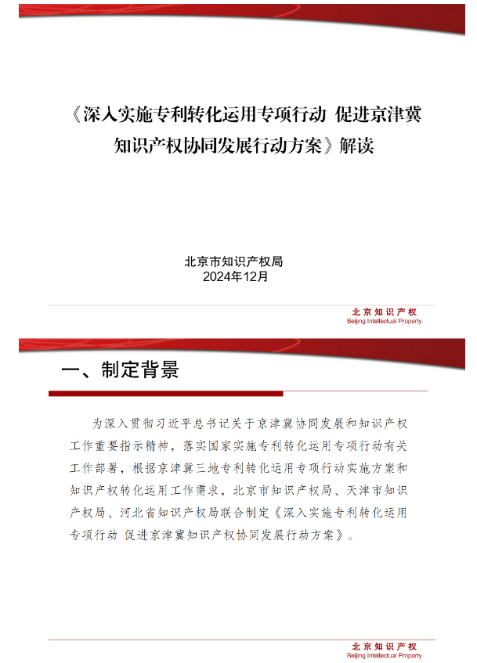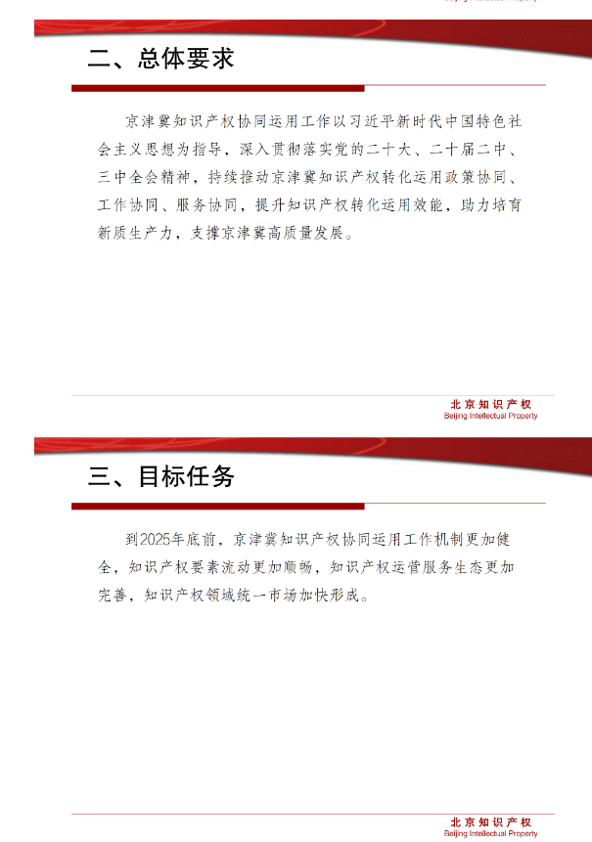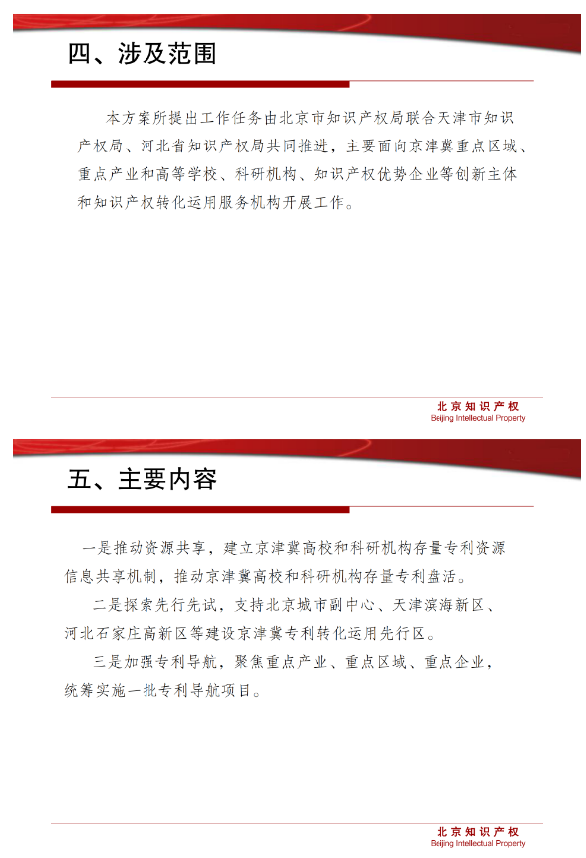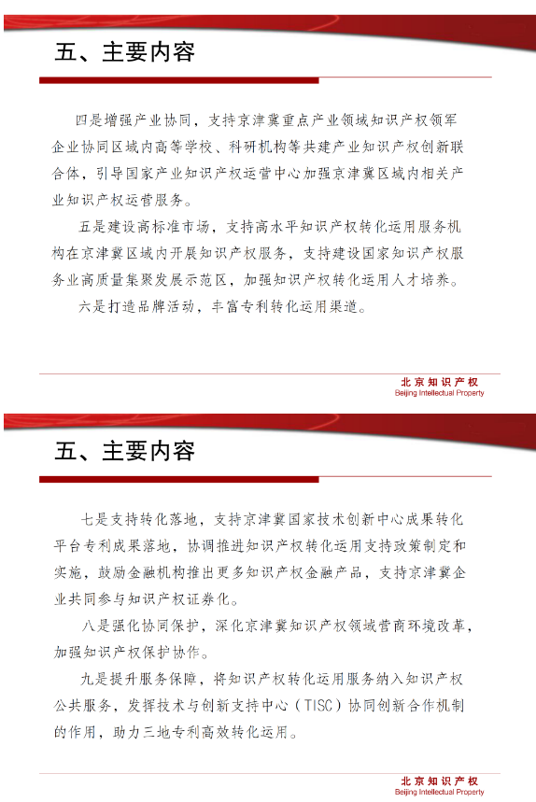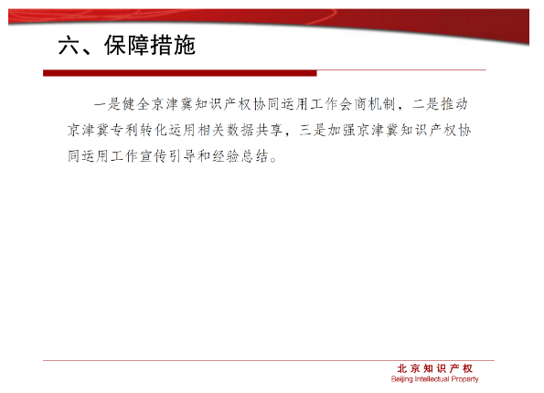
https://zscqj.beijing.gov.cn/zscqj/zwgk/zcjd90/543488222/index.html

